Le vocabulaire des solides

Un solide c’est ………………………………………..

Est-ce un solide ?
 | Solide | Autre chose

Un solide convexe, c’est…………………………………………………………

Est-ce un solide convexe ou non convexe ?
 | Convexe | Non-convexe
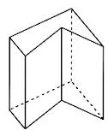
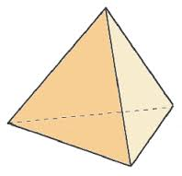
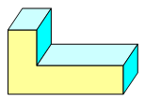

Un polyèdre est un solide convexe qui …………………………………………………

Est-ce un polyèdre ou non ?
 | Polyèdre | Non-polyèdre

Bonus : quel autre mot peut-on utiliser pour dire « non-convexe » ?

